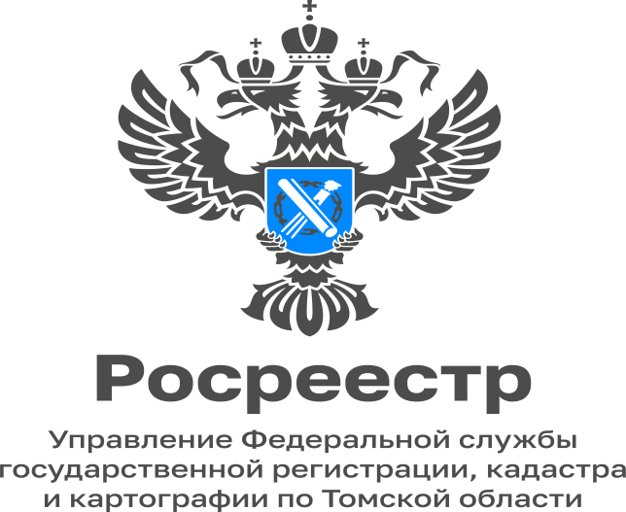

06.12.2022

Государственный кадастровый учет и государственная регистрация прав на недвижимое имущество на основании решения суда
Вступившее в законную силу решение суда является основанием для государственного кадастрового учета и государственной регистрации прав на объекты недвижимости. А нужно ли обращаться за регистрацией права на недвижимость, если оно признано судом? Да, ведь регистрация права проводится в заявительном порядке.
Таким образом, лицо, в чью пользу судом принято решение, должно подать заявление в орган, осуществляющий государственную регистрацию прав. Такое заявление можно подать лично в любом офисе МФЦ, а также в электронной форме через личный кабинет на официальном сайте Росреестра https://rosreestr.gov.ru. Подробную информацию об адресах и времени работы офисов приема МФЦ можно получить, воспользовавшись ссылкой https://md.tomsk.ru/, либо по телефону регионального центра телефонного обслуживания 8-800-350-08-50 (звонок бесплатный на территории всей Томской области). Подать заявления о государственном кадастровом учете и (или) государственной регистрации прав и прилагаемых к нему документов можно и посредством выездного приема, осуществляемого публично-правовой компанией, размеры платы за его осуществление устанавливаются органом нормативно-правового регулирования. Порядок осуществления МФЦ выездного приема, размеры платы за его осуществление, а также случаи, при которых такая плата не взимается, устанавливаются высшим исполнительным органом государственной власти субъекта РФ.
К заявлению о государственной регистрации права должен быть приложен судебный акт, в виде копии с отметкой о вступлении в законную силу. Если одновременно с регистрацией права на объект недвижимости, установленного решением суда, проводится и кадастровый учет этого объекта, то дополнительно потребуются межевой план, для земельного участка, или технический план, для других объектов недвижимости. Для подготовки межевого или технического планов необходимо обратиться к кадастровому инженеру.
Также при государственной регистрации прав на недвижимое имущество уплачивается госпошлина, размер которой установлен Налоговым кодексом РФ.
Государственная регистрация права собственности подтверждается Выпиской из Единого государственного реестра недвижимости.

Начальник Стрежевского межмуниципального отдела
Управления Росреестра по Томской области
Наталья Фрис

